**به نام خدا**

پیش گزارش آزمایش سوم آزمایشگاه ریز پردازنده

امیرپارسا سلمان خواه

۹۸۳۱۰۳۴

پرسش: در رابطه با LCD های گرافیکی توضیح دهید.

نمایشگر های گرافیکی LCD برای نمایش دادن متن یا اشکال استفاده می شوند. این نمایشگر ها در سایز ها و رنگ های مختلفی عرضه می شوند. با استفاده از بورد آردویینو می توان با این نمایشگر ها ارتباط برقرار کرد و کاراکتر های مورد نمایش روی آن ها را تنظیم کرد.

پرسش: هر یک از پایه های زیر برای چه هدفی ساخته می شوند؟

VSS

برای اتصال به زمین استفاده می شود.

VCC

برای تغذیه ی نمایشگر استفاده می شود. مقدار آن باید ۵ ولت باشد.

VO

برای تنظیم شدت نور صفحه استفاده می شود.

RS

برای انتخاب رجیستر command یا data استفاده می شود. اگر مقدار این رجیستر ۰ باشد یعنی داده ارسالی از از نوع command است. در غیر این صورت از نوع دیتا است.

E

برای انجام هر عملیات خواندن و نوشتن لازم است تا فعال شود.

D0-D7

برای دسترسی به مقادیر رجیستر های موجود در نمایشگر یا نوشتن در آن ها استفاده می شود.

A

پایه ی آند(مثبت) LED پس زمینه ی نمایشگر می باشد.

K

پایه ی کاتد(منفی) LED پس زمینه ی نمایشگر می باشد.

مشخصات فنی و این که چرا به پتانسیومتر نیاز داریم؟

همانطور که در سوالات قبل ذکر شد این نمایشگر با یک منبع تغذیه ی ۵ ولتی شروع به کار می کند.

همچنین همانطور که ذکر شد یک پایه برای تنظیم شدت نور صفحه وجود دارد که با اتصال یک پتانسیومتر به آن می توان نور صفحه را به شکل پیوسته کم و زیاد کرد. اگر این پتانسیومتر وجود نداشت نور صفحه یا در حالت ماکسیمم قرار میگرفت و یا در حالت مینیمم.

علاوه بر این ها همانطور که ذکر شد تعدادی پایه برای برقراری ارتباط و ارسال اطلاعات به این نمایشگر وجود دارد. انتقال داده ها به کمک ۷ ثبات داده ی موجود در نمایشگر صورت می گیرد. همچنین با تنظیم RS می توان تعیین کرد که داده ی ارسالی از جنس دستور است یا از جنس داده است.

همچنین یک LED سفید در پشت نمایشگر وجود دارد که نور پس زمینه ی‌ آن را تنظیم می کند و با کمک پایه های آخر می توانیم آن را روشن کنیم.

تعریف مختصر از توابع مورد نیاز

LiquidCrystal()

با دریافت شماره ی پین ها، یک شی از جنس نمایشگر می سازد.

begin()

با دریافت طول و عرض نمایشگر، آن را آماده می کند.

clear()

صفحه ی نمایشگر را پاک می کند.

setCrusor()

با دریافت ردیف و ستون، نشانگر نمایشگر را به آن مکان می برد.

write()

یک کاراکتر را روی نمایشگر چاپ می کند.

print()

یک متن را روی نمایشگر چاپ می کند.

noDisplay()

نمایشگر را بدون از دست رفتن متن روی آن خاموش می کند.

scrollDisplayLeft()

متن و نشانگر نمایشگر را به چپ شیفت می دهد.

autoscroll()

اسکرول کردن متن را به طور خودکار فعال می کند. اگر جهت نوشتن از راست به چپ باشد، متن را به چپ شیفت می دهد و برعکس.

شماتیک مدار در آردویینو UNO

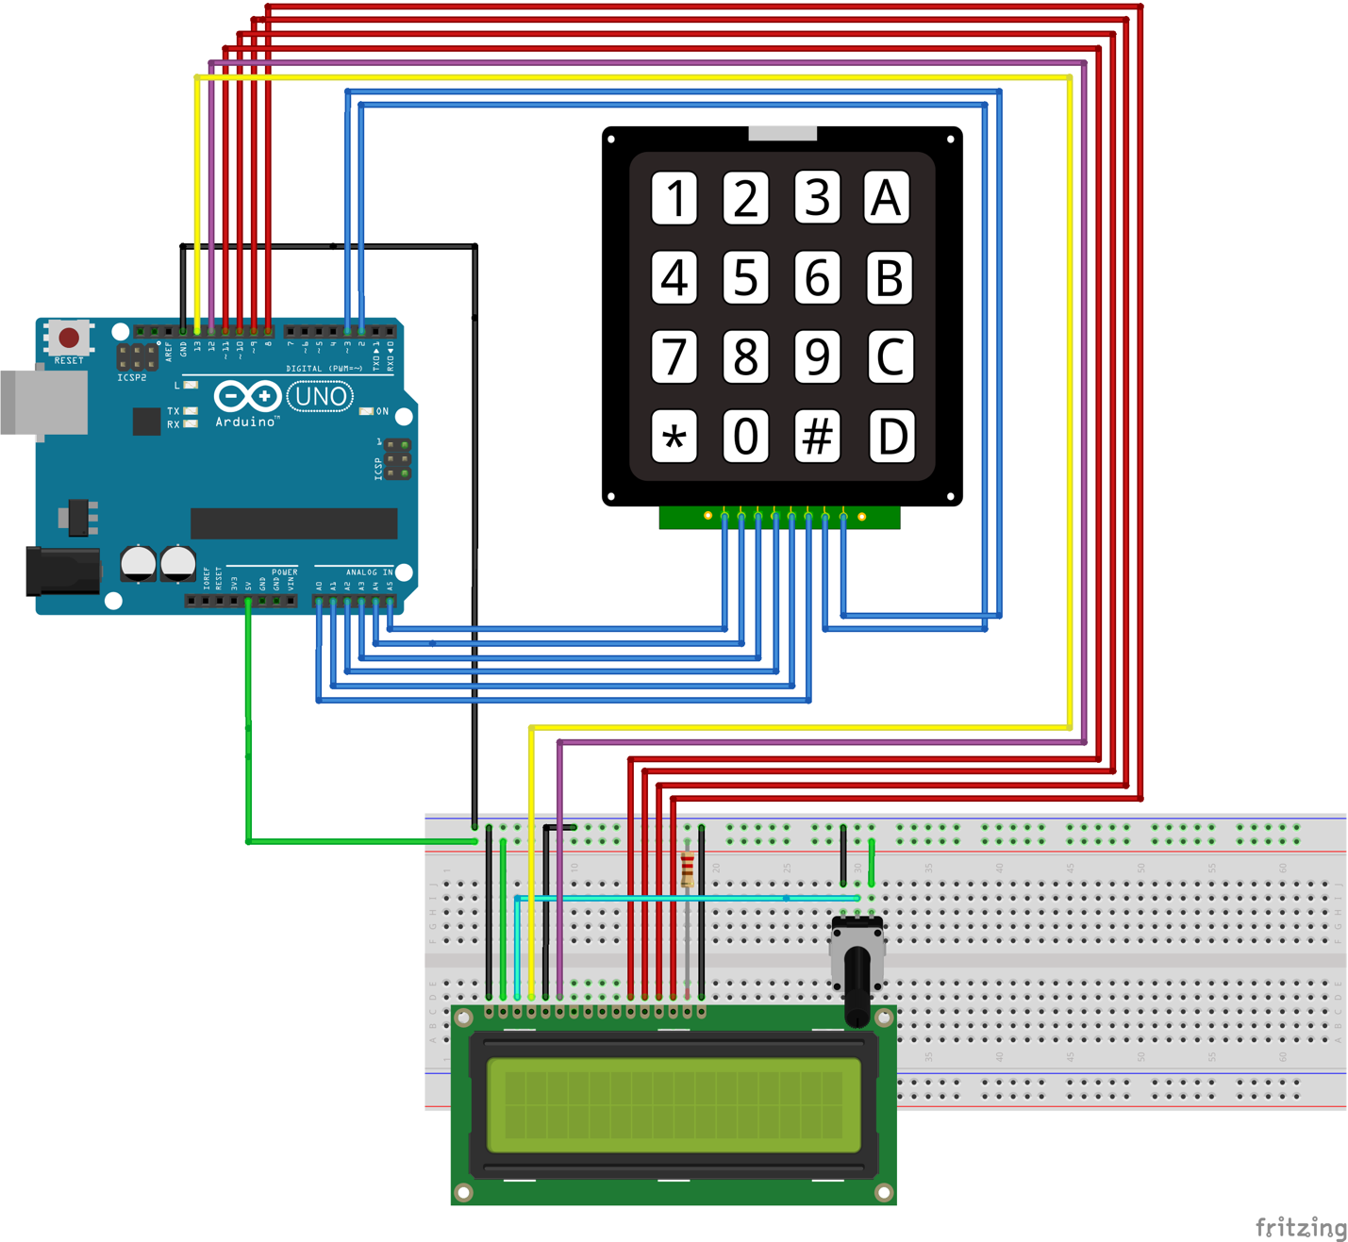

کد آزمایش اول:

#include <Keypad.h>

#include <LiquidCrystal.h>

const byte ROWS = 4;

const byte COLS = 4;

char keys[ROWS][COLS] = {

{'1','2','3','A'},

{'4','5','6','B'},

{'7','8','9','C'},

{'*','0','#','D'}

};

#define D4 11

#define D5 10

#define D6 9

#define D7 8

#define RS 13

#define E 12

#define KEYPAD1 A5

#define KEYPAD2 A4

#define KEYPAD3 A3

#define KEYPAD4 A2

#define KEYPAD5 A1

#define KEYPAD6 A0

#define KEYPAD7 2

#define KEYPAD8 3

#define SECRET String("9831034")

byte rowPins[ROWS] = {KEYPAD1, KEYPAD2, KEYPAD3, KEYPAD4}; //connect to the row pinouts of the keypad

byte colPins[COLS] = {KEYPAD5, KEYPAD6, KEYPAD7, KEYPAD8}; //connect to the column pinouts of the keypad

Keypad keypad = Keypad(makeKeymap(keys), rowPins, colPins, ROWS, COLS);

LiquidCrystal lcd = LiquidCrystal(RS, E, D4, D5, D6, D7);

String password = "";

void print_at_center(String message, int row){

int col = (16 - message.length()) / 2;

lcd.setCursor(col, row);

lcd.print(message);

Serial.print("hello");

}

void setup() {

// put your setup code here, to run once:

lcd.begin(16,2);

print_at_center("ENTER THE SECRET", 0);

}

void loop() {

// put your main code here, to run repeatedly:

char key = keypad.waitForKey();

if (key >= '0' && key <= '9'){

password += key;

print_at_center(password, 1);

}

else if (key == '*'){

lcd.clear();

if (SECRET == password){

print_at_center("CORRECT PASSWORD!", 0);

}

else{

print_at_center("WRONG PASSWORD!", 0);

}

delay(2000);

lcd.clear();

print_at_center("ENTER THE SECRET", 0);

password = "";

}

}

کد آزمایش دوم:

#include <Keypad.h>

#include <LiquidCrystal.h>

const byte ROWS = 4;

const byte COLS = 4;

char keys[ROWS][COLS] = {

{'1','2','3','*'},

{'4','5','6','/'},

{'7','8','9','+'},

{'C','0','=','-'}

};

#define D4 11

#define D5 10

#define D6 9

#define D7 8

#define RS 13

#define E 12

#define KEYPAD1 A5

#define KEYPAD2 A4

#define KEYPAD3 A3

#define KEYPAD4 A2

#define KEYPAD5 A1

#define KEYPAD6 A0

#define KEYPAD7 2

#define KEYPAD8 3

byte rowPins[ROWS] = {KEYPAD1, KEYPAD2, KEYPAD3, KEYPAD4}; //connect to the row pinouts of the keypad

byte colPins[COLS] = {KEYPAD5, KEYPAD6, KEYPAD7, KEYPAD8}; //connect to the column pinouts of the keypad

Keypad keypad = Keypad(makeKeymap(keys), rowPins, colPins, ROWS, COLS);

LiquidCrystal lcd = LiquidCrystal(RS, E, D4, D5, D6, D7);

String OPERATORS = "*/+-";

long op1 = 0l, op2 = 0l, result=0l;

char operation;

int state;

#define INIT 0

#define OP1_SET 1

#define OP_SET 2

#define OP2_SET 3

#define RESULT 4

void print_at_center(String message, int row){

int col = (16 - message.length()) / 2;

lcd.setCursor(col, row);

lcd.print(message);

}

void setup() {

// put your setup code here, to run once:

Serial.begin(9600);

lcd.begin(16,2);

print_at_center("Input:", 0);

}

long str_to_long(String number){

long result = 0l;

int start = number.charAt(0) == '-' ? 1 : 0;

for(int i = start; i < number.length(); i++){

result = result * 10 + number.charAt(i) - '0';

}

return number.charAt(0) == '-' ? -result : result;

}

String long_to_str(long number){

if (number >= 0){

return String(number);

}

else{

return "-" + String(-number);

}

}

String calculate(long op1, long op2, char operation){

switch (operation){

case '+':

return long_to_str(op1 + op2);

case '-':

return long_to_str(op1 - op2);

case '*':

return long_to_str(op1 * op2);

case '/':

if (op2 == 0){

return "DB0 ERROR!";

}

return long_to_str(op1 / op2);

}

}

void loop() {

// put your main code here, to run repeatedly:

char key = keypad.waitForKey();

if (key >= '0' && key <= '9'){

if (state == INIT || state == OP1_SET || state == RESULT){

op1 = op1 * 10 + key - '0';

if (state == RESULT){

lcd.clear();

print_at_center("Input:", 0);

}

print_at_center(String(op1), 1);

state = OP1_SET;

}

else if (state == OP_SET || state == OP2_SET){

op2 = op2 * 10 + key - '0';

print_at_center(String(op1) + operation + String(op2), 1);

state = OP2_SET;

}

}

else if (OPERATORS.indexOf(key) != -1){

if (state == OP1_SET || state == OP_SET){

operation = key;

state = OP_SET;

}

else if (state == OP2_SET){

String result_string = calculate(op1, op2, operation);

if (result_string == "DB0 ERROR!"){

state = RESULT;

op1 = 0;

print_at_center(result_string, 1);

}

else{

op1 = str_to_long(result_string);

print_at_center(String(op1) + operation , 1);

}

operation = key;

op2 = 0l;

state = OP_SET;

}

else if (state == RESULT){

operation = key;

op1 = result;

lcd.clear();

print_at_center("Input:", 0);

state = OP_SET;

}

print_at_center(String(op1) + operation, 1);

}

else if (key=='=' && state == OP2_SET){

String result_string = calculate(op1, op2, operation);

Serial.println(result_string);

if (result_string == "DB0 ERROR!"){

result = 0l;

print_at_center(result_string, 1);

}

else{

result = str_to_long(result_string);

print_at_center("Result: " + String(result), 1);

}

op1 = 0;

op2 = 0;

state = RESULT;

}

else if (key == 'C'){

op1 = 0;

op2 = 0;

state = INIT;

lcd.clear();

print_at_center("Input:", 0);

}

}

کد آزمایش سوم:

#include <LiquidCrystal.h>

#define D4 11

#define D5 10

#define D6 9

#define D7 8

#define RS 13

#define E 12

LiquidCrystal lcd = LiquidCrystal(RS, E, D4, D5, D6, D7);

int x = 0, y = 0;

void setup() {

// put your setup code here, to run once:

lcd.begin(16,2);

lcd.print('A');

}

void loop(){

lcd.clear();

y = 1 - y;

x += 1;

x = x % 16;

lcd.setCursor(x, y);

lcd.print('A');

delay(1000);

{